وزارة التربية الوطنية
الاختبار الثاني في مادة العلوم الطبيعية
أقسام الرابعة متوسط (4م )
التاريخ: 24/02/2009م
المدة: 1ساعة و30 دقيقة
إكمالية يوسفي مصطفي بالبرواقية
................................................................................................................................
- التمرين الأول: (06ن)
ينشأ عن تنبيه المستقبلات الحسية الرسالة العصبية.
- حدد مستقبلات كل من 1- الحرارة 2– الضغط 3 – اللمس 4 – البرودة.
- أعط مفهوم الرسالة العصبية ؟
- ماذا نعني بالعصب المستقطب أي في حالة استقطاب وعصب في حالة زوال الاستقطاب اشرح مستعينا بالرسم
- التمرين الثاني:(06ن)
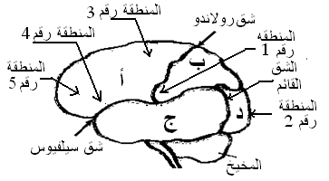
لديك الشكل المقابل يمثل جوهرة أودعها الله في جسم الإنسان
- سم الحروف ( أ- ب - ج - د)
- اتمم الجدول التالي بالاعتماد على الوثيقة 02
- ماذا تستنتج من الوثيقتين
الوثيقة 01
- الوضعية: (08)
المنطقة | عند تلفها يصاب الشخص بـ | السطح مسؤول عن
01 | الصمم | ........................
02 | العمى | ....................
03 | عدم القدرة على اللمس | .....................
04 | عدم تمييز الروائح | .....................
05 | عدم تمييز الطعم | ......................
الوثيقة 02
لقد سجلت تدخلات مصالح الأمن الوطني حادث مرور مرعب في أحد الطرق الوطنية و كان الحادث بين سيارة أجرة و شاحنة و أسفر على إصابات متفاوتة الخطورة للأشخاص المتواجدين على متن هاتين العربتين و كشفت التقارير الطبية عما يلي
الأشخاص | الإصابات
سائق سيارة الأجرة | عمى كلي رغم سلامة العين و الأعصاب البصرية
مرافق سائق سيارة الأجرة | تمزق العصب الوركي و شلل في الأطراف السفلية
سائق الشاحنة | تدني سرعة المنعكسات و فقدان التوازن الحركي و الحسي
مرافق سائق الشاحنة | حروق على مستوى الذراع
- اعتمادا على معلوماتك قدم تفسيرا للأعراض التي ظهرت على سائق السيارة و مرافقه.
- حدد السبب الرئيسي لأعراض سائق الشاحنة. والتي لوحظ أنها زالت بعد 24/سا من إقامته في المستشفى
- لوحظ على مرافق سائق الشاحنة استجابة التهابية محلية على مستوى الذراع
- استنادا على ما درست والوثائق أذكر مظاهر الاستجابة الالتهابية .
- كشف الفحص النسيجي للمنطقة الملتهبة وجود خلايا متعددة كما هي موضحة في الوثيقة(03)
- حدد النشاط الذي يميزها موضحا مراحله برسم تخطيطي.
- ما نوع الاستجابة المناعية في هذه الحالة مع التعليل.
- اقترح في بضعة أسطر نصائح لتفادي مثل هذه الحوادث الخطيرة.
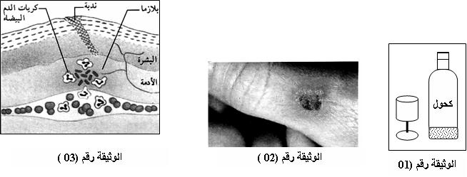
بالتوفيق

